Page 1

Apple Inc. is an American [multinational](https://en.wikipedia.org/wiki/Multinational_corporation) [technology company](https://en.wikipedia.org/wiki/Technology_company) headquartered in [Cupertino, California](https://en.wikipedia.org/wiki/Cupertino,_California).

اس گاؤں میں ایک بوڑھا آدمی رہتا تھا۔ وہ دنیا کے بدقسمت لوگوں میں شامل تھا۔ پورا گاؤں تنگ تھا۔ وہ ہمیشہ غمگین رہے گا

اس نے مسلسل شکایت کی اور ہمیشہ خراب موڈ میں رہا۔



Hello

Hello world

ھعللہ

Page 2

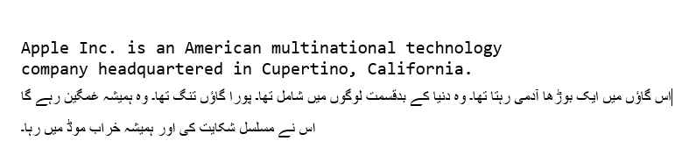

ask not what your country can do for you

మీ దేశం మీ కోసం ఏమి చేయగలదో అడగవద్దు

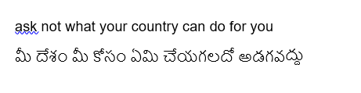

Page 3



